**Entr’Etudiants**

Table des matières

1 Contexte 1

1.1 Besoin sociétal 1

1.2 Sujet de l’application 1

2 Organisation 1

3 Maquettes/Vues 2

3.1 Login 2

3.2 Liste d’annonces 3

3.3 Détails de l’annonce 3

4 Diagrammes 3

4.1 Cas d’utilisation 3

4.2 Diagramme de classes 4

4.3 Modèle conceptuel de données 5

5 Tests fonctionnels 5

6 Axes d’amélioration 6

# Contexte

## Besoin sociétal

Aujourd’hui, trouver une alternance pour des étudiants voulant entrer dans le monde du travail est difficile.

De par le manque de visibilité sur les différentes plateformes existantes pour cette catégorie d’emploi, beaucoup d’entreprises préfèrent majoritairement investir sur un autre type de contrat (CDI, CDD ou intérim).

Suite à notre expérience personnelle concernant cette formation au CESI, nous avons tous été confrontés à certaines difficultés au fait de trouver un emploi en alternance.

De plus, au vu des circonstances sanitaires actuelles, il est encore plus difficile d’en trouver un avec les restrictions imposées.

## Sujet de l’application

Le projet est une plateforme de recrutement pour alternants. À la manière de « Indeed », cet outil de recherche d’emploi propose une liste d’annonces provenant des entreprises en direction des étudiants.

Elle a pour ambition d’aider les jeunes travailleurs à rencontrer des entreprises, se faire des contacts. Elle permet de rassembler un maximum d’informations pour faciliter la recherche d’alternance chez eux.

Les alternants feront évidemment des présentations et des recherches d’emplois pour trouver des projets adaptés à leur cursus.

# Organisation

Pour se faire, nous avons établi une répartition des tâches entre chaque membre du groupe pour faire avancer le projet.

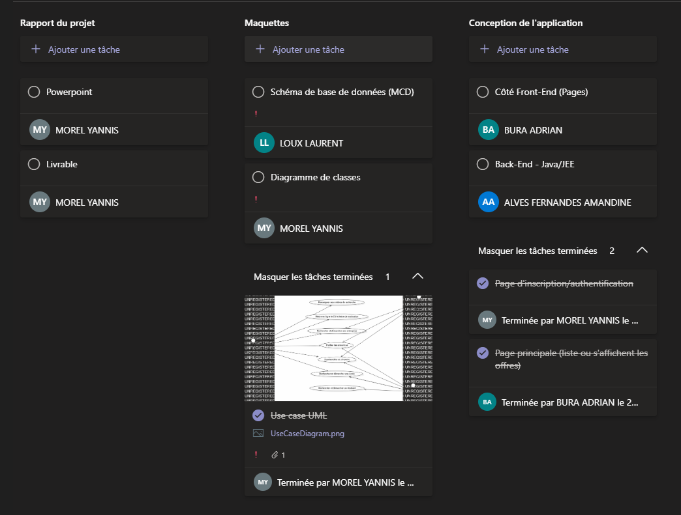

# Services

## Inscription

L’utilisateur peut créer un compte dans l’outil et s’identifier s’il est entreprise ou étudiant en rentrant ses données d’inscription (mail et mot de passe).

## Connexion

L’utilisateur s’identifie et se connecte en rentrant ses données de connexion (pour avoir accès à l’application).

## Gérer son profil

L’utilisateur peut voir et gérer son profil en intégrant des données spécifiques selon son entreprise/profil d’étudiant (par exemple : Siren/Siret ou le CV/Lettre de motivation). Il a le droit de créer/ajouter/supprimer des données.

## Voir les annonces

L’utilisateur pourra avoir accès (en fonction de sa catégorie entreprise ou étudiant) à une liste d’entreprises/candidats. Il a un droit de regard uniquement dessus. Les annonces seront affichées partiellement et il pourra afficher les détails d’une annonce qu’il lui plaira en cliquant sur le bouton « Voir plus ».

## Afficher les détails de l’annonce

L’utilisateur pourra lire l’intégralité de l’annonce qu’il a précédemment ouverte dans la page des annonces. Si c’est une entreprise, il pourra voir télécharger le CV et la lettre de motivation de l’étudiant. Il pourra également voir son dernier diplôme ainsi que ses informations de base (Nom, prénom, lieux, âge). Si c’est un étudiant, il pourra voir le diplôme minimum demandé par l’entreprise, l’intitulé du poste et le contexte du besoin de l’entreprise.

# Maquettes/Vues

Afin de se projeter davantage dans l’aperçu final du produit, nous avons conçu des maquettes. Ces vues nous donnent une vision claire et globale de ce que pourra afficher notre outil. Ces images nous aident tant au niveau de l’ergonomie qu’au niveau métier/fonctionnel.

## Login

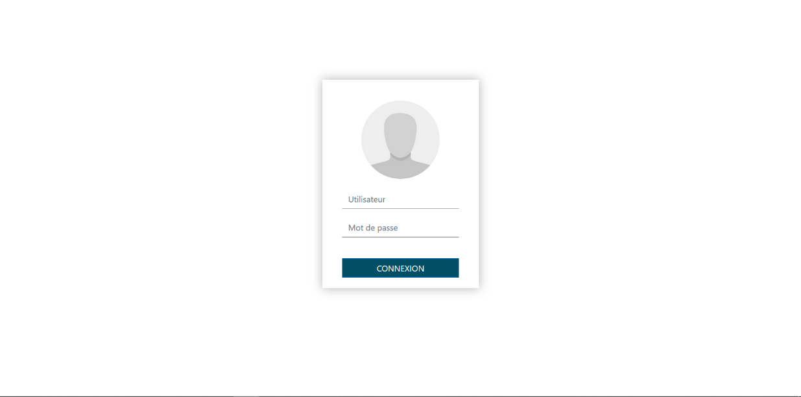

## Liste d’annonces

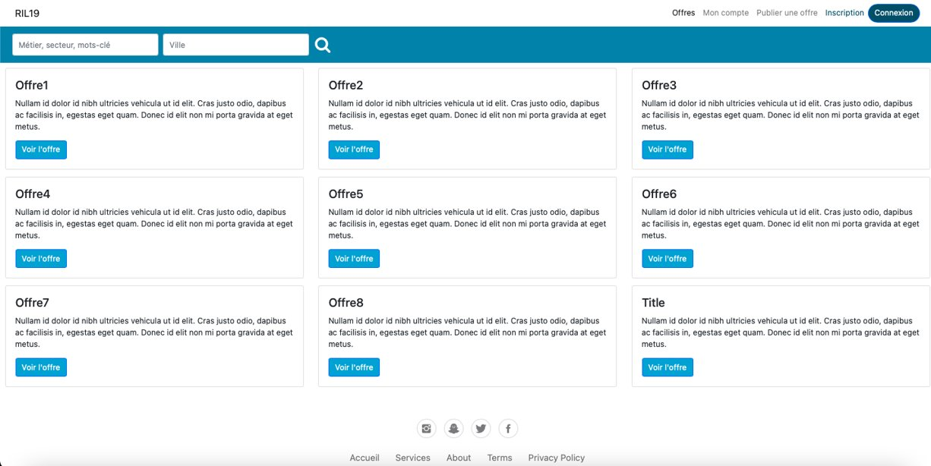

## Détails de l’annonce

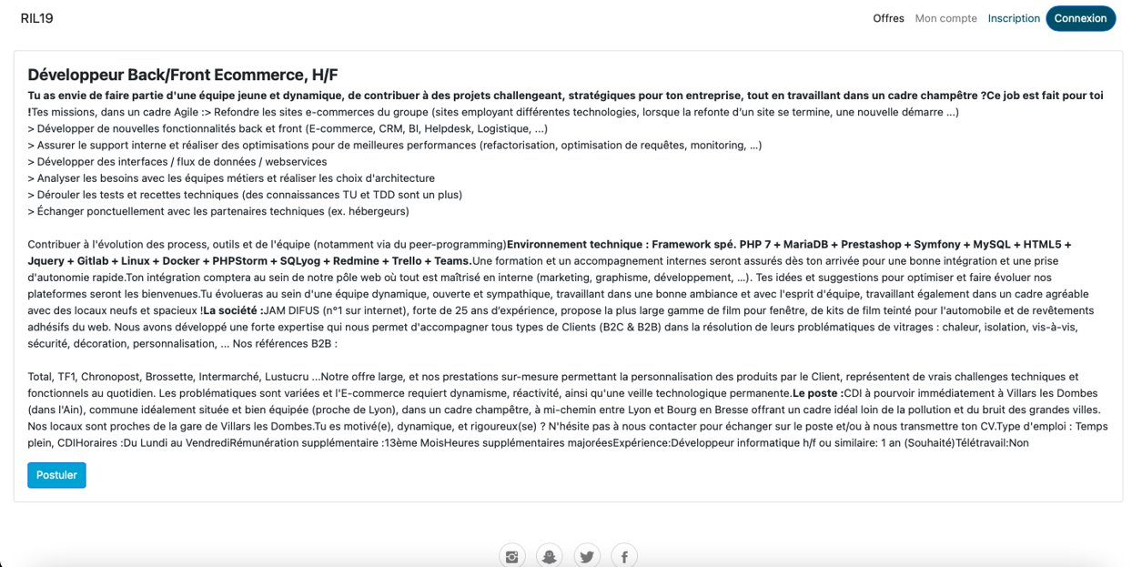

# Diagrammes

## Cas d’utilisation

Dans ce diagramme, nous énumérons les différents métiers/services qui pourront être présents au sein de la plateforme. 3 acteurs majeurs sont indiqués dans celui-ci.

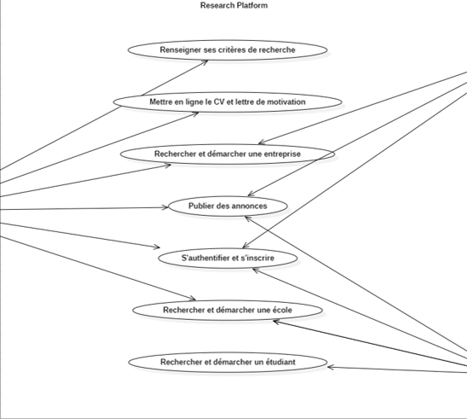

Entreprise

Ecole

Etudiant

## Diagramme de classes

Pour cerner les différentes classes et leurs dépendances, nous avons organisé un diagramme pour schématiser notre structure en Backend (avec le MCD également, voir ci-dessous).

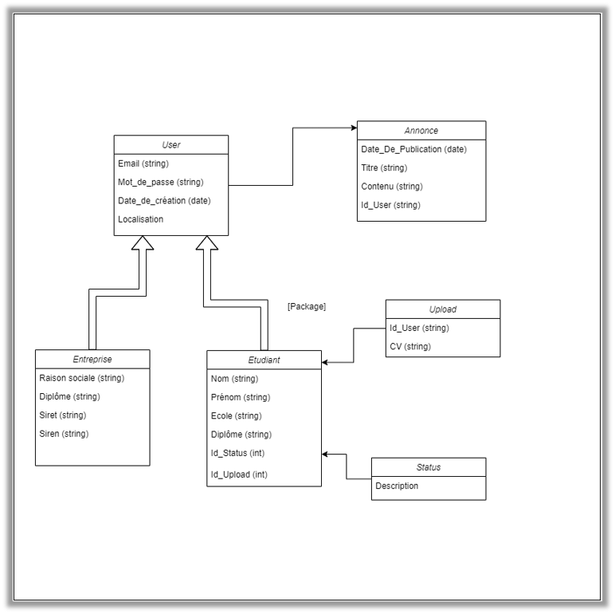

## Modèle conceptuel de données

Issu de la base de données, il nous permet d’organiser correctement les stockages de valeurs (et leur type) et d’appréhender de probables problèmes par la suite aux tables.

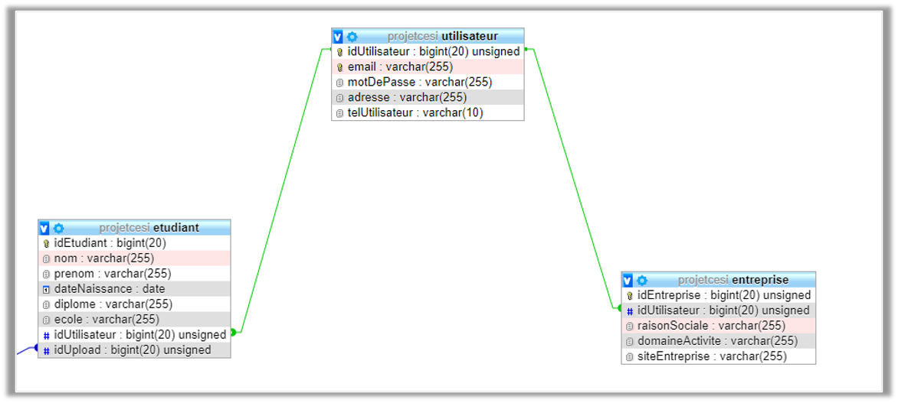

# Tests fonctionnels

Nous nous sommes projetés au niveau des tests pour commencer à déceler les potentielles failles que l’application pourrait afficher. Pour chaque page, nous énumérons des risques majeurs de failles pour identifier si le problème a été résolu encore ou non.

|  |  |  |  |
| --- | --- | --- | --- |
| **Pages/Vues** | **Manipulations** | **Résultats attendus** | **tests effectués** |
| Connexion | Entrer de mauvais login/mot de passe | Message d’erreur (login/mot de passe incorrect) | Ok |
|  | N’entrer aucun mot de passe et/ou login | Message d’erreur (Veuillez rentrer un login et un mot de passe pour vous connecter) | / |
| Inscription (étudiant ou entreprise) | Entrer la même adresse mail qu’un autre compte existant | Message d’erreur (L’adresse mail est déjà prise parce quelqu’un d’autre) | / |
|  | Entrer une adresse mail sans « @ » et « .com » ou « .fr » | Message d’erreur (Veuillez rentrer une adresse mail valide) | / |
| Profil | Insertion d’un CV/Lettre de motivation d’une extension différente que le standard | Message d’erreur (Mauvais type de fichier rentré) | / |
|  | Insertion d’un fichier/document vide | Message d’erreur (Votre fichier doit contenir des caractères/ne doit pas être vide) | / |
| Liste d’annonces | Créer une multitude d’annonces | Création d’une 2epage pour rediriger vers la suite de la liste | / |
|  | N’avoir aucune annonce dans la liste d’annonces | Message d’information pour indiquer qu’il n’y a pas d’annonces suite à nos recherches. |  |

# Axes d’amélioration

Nous envisageons bien-sûr de maintenir l’application par la suite en prenant en compte d’éventuelles prochaines fonctionnalités servant à répondre aux besoins des clients.

* Faire une page administrateur.
* Elargir les types de contrat acceptés dans l’outil (CDI, CDD, autres…).
* Ajouter une fonctionnalité de messagerie instantanée entre élèves et entreprises.
* Ajouter un système de certifications pour attester les compétences des chercheurs d’emploi.